
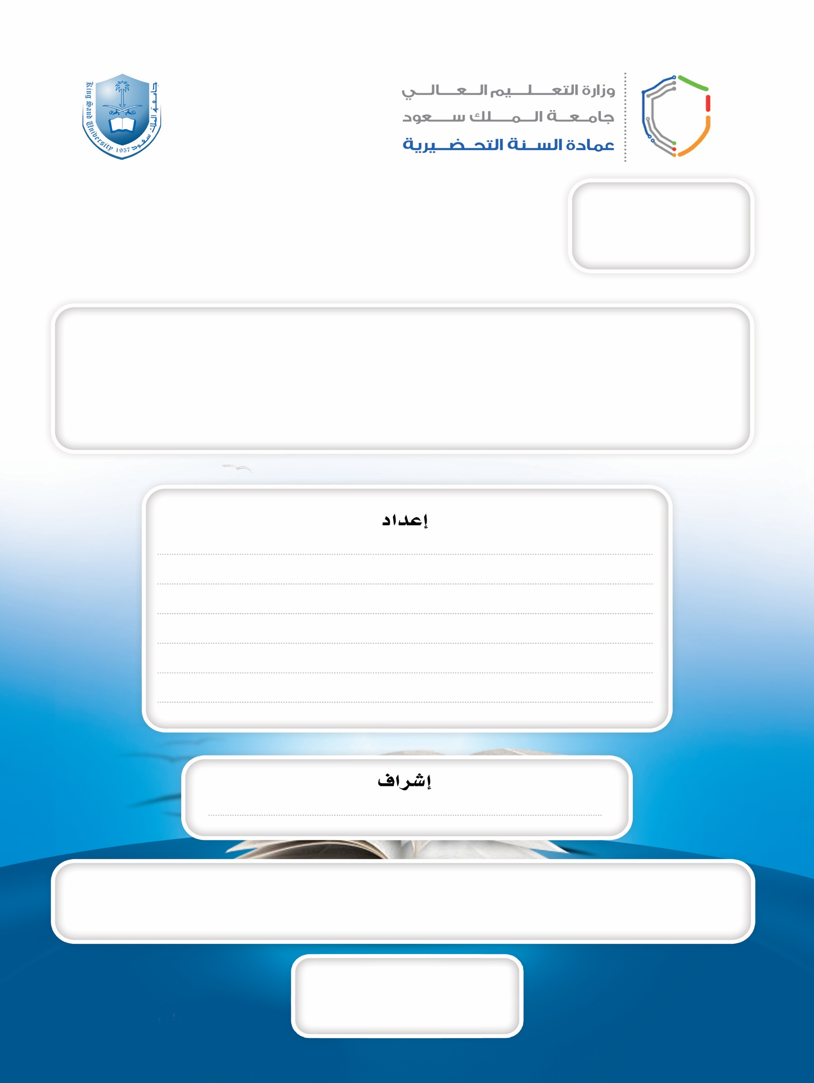
الطــــــــــــالب : هنا يكتب اسم الطالب
الرقم الجامعي : هنا يكتب الرقم الجامعي
رقــم الشعبـــة : هنا يكتب رقم الشعبة

قائمة المحتويات
الفصل الدراسي الأول
1436 / 1437
الـــــدكـــتور / محمود يس
الــبحــث ضمــن متطلــبات مقـــــرر نهــــج 140

المحتويات | الصفحة
اهداء
شكر وتقدير
فهرس المحتويات
الفصل الأول
مقدمة
مشكلة البحث وتساؤلاته
حدود البحث
الفصل الثاني
الاطار النظري
الدراسات السابقة
الفصل الثالث
اجراءات الدراسة
الفصل الرابع
نتائج الدراسة
التوصيات
المراجع
الملاحق

** ملخص البحث :
تمهيد :
تهدف هذه الدراسة الى ..........
وتمثلت حدود الدراسة فى :
الحدود المكانية : طبقت الدراسة في مقر عمادة السنة التحضيرية جامعة الملك سعود
- الحدود الزمنية : اجريت الدراسة الحالية خلال الفصل الدراسي ...... من العام الجامعي ........
- الحدود البشرية : تكون مجتمع الدراسة من ...................وعددهم........... من ( )النوع........ وتتراوح أعمارهم ما بين ... : ... عاما.
- الحدود المنهجية: تم استخدام المنهج الوصفي و ذلك لمناسبته لهدف الدراسة وتساؤلاتها .

وقد توصلت نتائج الدراسة إلى ...............

الفصل الأول
مقدمة:
بسم الله الرحمن الرحيم، والصلاة والسلام على أشرف الأنبياء والمرسلين، نبينا محمد وعلى آله وصحبه أجمعين، وبعد:
.....................................................................................................................................................................................................................................................................................................................................................................................................
التمهيد
...............................................................................................................................................................................................................................................................................................................................................................................
وترجع أهمية البحث إلى ................................................................. .............................................................................................................................................................................................
الأهمية
وتشمل الدراسة الحالية على مقدمة البحث ، وأهمية البحث، ومشكلة البحث ، وحدود البحث ، والدراسات والبحوث التي تناولت الموضوع، ومنهجية البحث والنتائج والتوصيات والمراجع والملاحق .
خطة البحث
أما بالنسبة للصعوبات التي واجهت الباحث فكانت: ضغط الدراسة الجامعية وضيق الوقت ، والطريقة التي اختار بها عينة الدراسة وكذلك تطبيق الاستبانة .
الصعوبات
وفي النهاية فإن أصحاب الفضل كثيرون قد لا يتسع المقام لذكرهم ، و إن كان شكرهم واجب ، إلا أنهم قد آثروا أن تكون أسماؤهم في الوجدان و ليس على الورق ، وحتى يرد الفضل الى اهله فإنني أتقدم بأسمى آيات الشكر و التقدير إلى جميع منسوبي عمادة السنة التحضيرية بجامعة الملك سعود ، على مجهوداتهم العظيمة في إخراج هذا البحث الى النور كما أتوجه بالشكر الجزيل للدكتور: حسني عباس خضر على إرشادي ومتابعتي، وكل من دعمني وشجعني من أصدقاء وطلاب، والحمد لله أولًا وآخرًا.
أهداف البحث :
وتهدف هذه الدراسة إلى:

مشكلة البحث وتساؤلاته :
يحاول الباحث الإجابة على التساؤلات التالية:
- .............................................................................؟
- ..............................................................................؟
- ...............................................................................؟
- ...............................................................................؟

حدود البحث :
- الحدود الزمنية : اجريت الدراسة خلال الفصل الدراسي الأول من العام الجامعي 1436 _ 1437
- الحدود المكانية.: طبقت الدراسة في السنة التحضيرية جامعة الملك سعود ( أو مكان دراستك).
- الحدود البشرية : تتكون عينة الدراسة من طلاب ( السنة التحضيرية ) وعددهم ( ) وتتراوح أعمارهم ما بين 18 : 20 عاما من الذكور .
- حدود منهجية: استخدام الباحث المنهج الوصفي لمناسبته للدراسة الحالية .

الفصل الثاني
الإطار النظري
......... .......... :
"............................................................................................................................................................................................................................................................................................................................................................................................................................................................................................................................................................................................................................................................................................................................................................................................................................................................................................................................................................... " (زياد ، 2006. 20)
ويرى جابر وآخرون (2006)................................................................. ......................................................................................................................................................................................................................................................................................................................................................................................................................................................................................................................................................................................................................................................
ويتفق كل من محمد أبو عليا ومحمود الوهر (2001، 55 ) أن "................................ .......................................................................................................................................................................................................................................................................................................................................................................................................................................................................................................................................................................................................................................................................................................................................................................................................................................................................................... "
............................................................................................................................................................................................................................................................................................................................................................................................................................................................................................................................................................................................................................................................................................................................................................................................................................................................................................................................................................................................................................................................................................................................................................................................................................................................
ويرى علي (2010 )................................................................................. ............................................................................................................................................................................................................................................................................................................... ..........................................
الدراسات السابقة :
تمكن الباحث من العثور على دراسات سابقة متعلقة بموضوع البحث ومنها:
- دراسة عصام الشامي ( 2015 )
أجرى الشامي (2015) دراسة بعنوان ............................................... وكان الهدف منها............................................................... وذلك على عينة مكونة من............................................ واستخدم الباحث المنهج ............. ، وأظهرت النتائج...............................................................................................

- دراسة السيد رمضان (2012 )
أجرى رمضان ( 2012 ) دراسة بعنوان ............................................... وكان الهدف ............................................................... وذلك على عينة مكونة من............................................ واستخدم الباحث المنهج ............. ، وأظهرت النتائج...............................................................................................
- دراسة أحمد سرور ( 2010 )
أجرى سرور ( 2010) دراسة بعنوان ............................................... وكان الهدف ............................................................... وذلك على عينة مكونة من............................................ واستخدم الباحث المنهج ............. ، وأظهرت النتائج ……………………….

الفصل الثالث
إجراءات الدراسة
منهج الدراسة :
استخدم الباحث المنهج ( الوصفي ) وذلك للتعرف ........................................... ..................................................................
أدوات البحث :
قام الباحث بتصميم استبانة حول موضوع.................................................. ...........................، وتتكون من 8 عبارات ، وكانت الإجابة عليها تدريجيًا : ( نعم - لا ) ، وتم تحكميها من قبل مدربي نهج 140 .
مجتمع البحث :
تتكون عينة البحث من( 20 ) طالب من طلاب .............................. تتراوح أعمارهم بين 19 و 21 عامًا ، من الذكور ، وتم اختيارهم بطريقة عشوائية.
الأساليب الإحصائية :
وقد استخدم الباحث أسلوب: النسبة المئوية و التكرارات لمعالجة البيانات .
مصطلحات الدراسة:
- .............................................................................................
- ..........................................................................................................................................................
الفصل الرابع
نتائج الدراسة والتوصيات
تحليل الاستبانة :
ملحق رقم (1)
م | البنود | نعم | لا
1 | .............................................. | 70 % | 25 %
2 | .............................................. | 40 % | 50 %
3 | .............................................. | 30 % | 65 %
4 | .............................................. | 35 % | 0 %
5 | .............................................. | 45 % | 40 %
6 | .............................................. | 40 % | 0 %
7 | .............................................. | 25 % | 70 %
8 | .............................................. | 45 % | 40 %
مناقشة النتائج :
- في الفقرة رقم1 .............................................................................. ......................................................................................................................
- في الفقرة رقم 2 ............................................................................ ............................................................................................................................................................
- في الفقرة رقم 3 ............................................................................ ............................................................................................................................................................
- في الفقرة رقم 4 ............................................................................ ............................................................................................................................................................
- في الفقرة رقم 5 ............................................................................ ............................................................................................................................................................
- في الفقرة رقم 6 ............................................................................ ............................................................................................................................................................
- في الفقرة رقم 7 ............................................................................ ............................................................................................................................................................
- في الفقرة رقم 8 ............................................................................ ............................................................................................................................................................
التوصيات :
- دراسات مستقبلية:
- ........................ وعلاقته ................... لدى عينة من طلاب الجامعة.
- ......................... وعلاقته ..................... لدى عينة من طلاب السنة التحضيرية في جامعة الملك سعود.
- ....................... وعلاقته .................................لدى عينة من طلاب المرحلة الثانوية.
- ............................. وعلاقته ....................... لدى عينة من طلاب السنة التحضيرية في جامعة الملك سعود.
- مقترحات تنفيذية:
- عمل محاضرات عن ...............................................................
- إقامة ورش عمل عن ..............................................................
- عمل ندوات عن ..................................................................
- عمل دورات تدريبية عن ..........................................................
- عمل مطويات عن .............................................................

المراجع
طريقة APA في التوثيق ، الكتاب ص 128 -129
- .................................................................................................................................................
- ................................................................................................................................................
- ................................................................................................................................................
- ................................................................................................................................................
- ................................................................................................................................................

الملاحق
ملحق رقم (1)
استبانة عن ...................
بين يديك استبانة عن................................................................... ..................................... ، يرجى قراءة كل عبارة بعناية والتعبير عن موقفك اتجاهها وذلك بوضع علامة (√) في المربع المناسب .
نرجو أن نعلمك أن المعلومات المعطاة سوف تستخدم لأغراض البحث العلمي فقط .
الاسم (اختياري ) .........................................
م | البنود | نعم | لا
1 | ............................................ | يتم وضع العبارات دون النسب المئوية
2 | ............................................
3 | .............................................
4 | ............................................
5 | ..............................................
6 | ..............................................
7 | ..............................................
8 | .............................................



..........................................................................................................

